Урок физики7 класс

Тема урока: «Простые механизмы и их применение. КПД простых механизмов»

Цели урока: повторить виды простейших механизмов, их роли в быту и технике, систематизировать знания обучающихся по теме «Простые механизмы. КПД простых механизмов», сформировать умения применять полученные знания при решении практических задач; подготовиться к контрольной работе, развивать внимание, память, логическое мышление.

Тип урока: практикум

Ход урока.

1. Проверка домашнего задания (слабым учащимся тест 32 В1, стр 63),

повторение пройденного материала по вопросам (с остальными)

1. Какие виды простых механизмов вы знаете? Приведите примеры. (слайд)
2. Что такое рычаг? (слайд)
3. Что называется плечом силы?
4. Какое условие необходимо для равновесия рычага? (слайд)
5. Нарисована схема рычага в равновесии. Укажите, какая ошибка допущена в рисунке? (сдайд)

6 Н 6 Н

1. Что такое блок? ( Виды блоков) (слайды)
2. Какой блок дает выигрыш в силе? (слайд)
3. В чем заключается «золотое правило механики»? (слайд)
4. Что такое механическая работа?
5. Как определить механическую работу? (слайд)
6. В каких единицах измеряется работа?
7. Что называют мощностью?
8. В каких единицах измеряется мощность?
9. По какой формуле рассчитывается мощность? (слайд)
10. Что мы называем КПД? (слайд)
11. Как рассчитать КПД?
12. Какую работу мы называем полной (затраченной) ?

(Работу, совершённую приложенной силой.)

1. Какую работу мы называем полезной?

(Работу по подъёму грузов или преодолению какого-либо сопротивления.)

1. Почему совершенная с помощью механизма полная (затраченная) работа всегда несколько больше полезной работы?

(Часть работы совершается против сил трения и по перемещению его отдельных частей.)

1. Как найти КПД наклонной плоскости? (слайд)
2. Решение задач.
3. Насосу мощностью 1,5 кВт надо выполнить 900 кДж работы. Сколько он будет работать?
4. Определить полезную мощность подъемного крана, зная, что он поднимает груз массой 2 т на высоту 9 м в течение 1 мин.
5. Какую силу надо приложить к концу веревки А, чтобы поднять груз весом 1500 Н?

1500 Н

А

1. Какой груз можно поднять с помощью подвижного блока весом 20 Н, если тянуть веревку с силой 150 Н?
2. Какой должна быть длина плеча l1 , если l2 = 4см, F1 = 5Н,

F2 = 10Н?

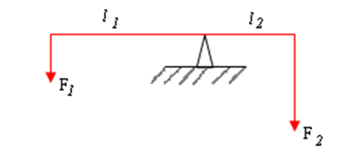

1. При помощи рычага был поднят груз массой 245 кг на высоту 6 см. При этом другое плечо рычага под действием силы 500 Н переместилось на 35 см. Определите КПД рычага.

Дано: СИ Решение:

m= 245 кг Вес груза равняется

h₁=6 см 0,06м P=mg P=245 кг∙10н/кг=2450н

F=500 H Полезная работа по подъёму груза А пол=Р∙h₁

h₂=35 см 0,35м А пол=2450н∙0,06м=147 Дж

η- ? Затраченная при подъёме груза работа равна

А затр = F∙h₂ А затр = 500н∙0,35м= 175 Дж

КПД рычага находим как отношение полезной работы к затраченной, выраженное в процентах

η= (А пол/А затр )∙100% η=( 147н/175 н)∙100%= 84%

Ответ: 84%

1. Из погреба глубиной 2 м мальчик достал ящик массой 6 кг. При этом он совершил 1,3 кДж работы. Найдите КПД работы мальчика.
2. По наклонному настилу длиной 3 м рабочий вкатил в кузов бочку массой 55 кг. Определите КПД погрузки, если рабочий прилагал силу 330 Н, а высота кузова машины 1,5 м.
3. Коэффициент трения скольжения полозьев санок о снег равен 0, 25. Какую мощность должен развить мальчик, чтобы равномерно тянуть санки со скоростью 1 м/с, если их масса 50 кг? (слайд)
4. Груз массой 100 кг равномерно поднимают на высоту 5м с помощью рычага, коэффициент полезного действия которого равен 70%. Определите, какая работа была затрачена при этом.

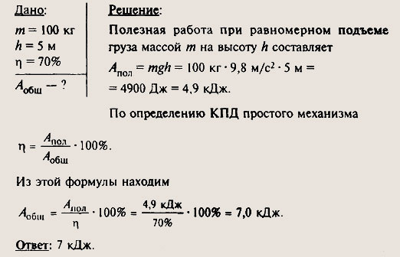

1. 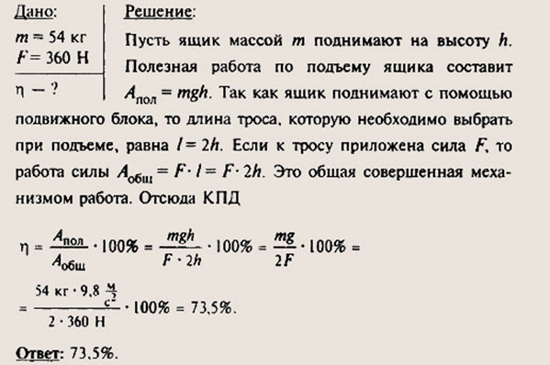Ящик массой 54 кг с помощью подвижного блока подняли на некоторую высоту. К тросу блока была приложена сила, равная 360 Н. Определите коэффициент полезного действия подвижного блока.

Тест

1. Найдите мощность усилий грузчика, если за 5 с ящик массой 24 кг он поставил на полку на высоте 1,5 м.
2. Обезьяна массой 12 кг лезет по дереву. Какую работу она совершит, поднявшись на 6,2 м?
3. На коротком плече рычага подвешен груз массой 100кг. Для его подъема к длинному плечу приложили силу 250 Н. Груз подняли на высоту $h_{1}$ =0, 08 м, при этом точка приложения движущей силы опустилась на высоту $h_{2}=0,4$ м. Найдите КПД рычага.

